La vengeance du pardon, Éric-Emmanuel SCHMITT | FICHE APPRENANT  Niveau A2/B1
Partie n°12 – Visite chez le vétérinaire

Pages 222 - 226 « Le lendemain dimanche, […] – Non merci, pas maintenant. »

Mise en route
En groupe / individuellement

- Écoutez cette chanson et répondez aux questions :
https://www.youtube.com/watch?v=YjwWdR_H6wM

À votre avis, quand écoute-t-on ce rythme ? ………………………………………………………………………………………………………

Quand écoute-t-on ce genre de mélodie ? Pourquoi ? Où ?

……………………………………………………………………………………………………………………………………………………………………………

- Observez attentivement les chats ci-dessous. Répondez aux questions :

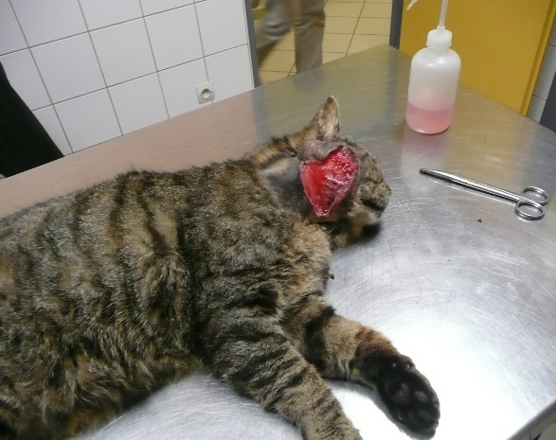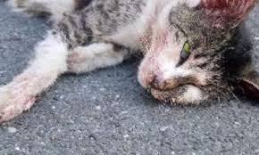

1.Où se trouvent-ils ?
……………………………………………………………………………………………………………………………………………………………………………
2.Décrivez-les.
……………………………………………………………………………………………………………………………………………………………………………
3.Quelle(s) émotion(s) ressentez-vous ? Pourquoi ?
…………………………………………………………………………………………………………………………………………………………………………………………………………………………………………………………………………………………………………………………………………………………
4.Que feriez-vous si vous rencontriez un animal dans un tel état ?
……………………………………………………………………………………………………………………………………………………………………………
5.Selon vous, que s’est-il passé ?
……………………………………………………………………………………………………………………………………………………………………………

Activité 1 – Vocabulaire
Associez les éléments de la colonne A aux définitions de la colonne B :
 | Column A |  | Column B
1 | comblé | A | qui a la peau ouverte
2 | salaud | B | qui a l’air troublé, bouleversé
3 | indifférent | C | qui est paresseux, léthargique
4 | déluge | D | qui est ignoble, méprisable
5 | écorché | E | qui est satisfait
6 | engourdi | F | qui crée un malentendu
7 | hagard | G | qui est froid, détaché, cruel
8 | quiproquo | H | qui cause des inondations

1 | 2 | 3 | 4 | 5 | 6 | 7 | 8

Activité 2- Compréhension
Lisez les déclarations, puis cochez Vrai ou Faux et justifiez votre choix en citant une phrase ou une expression du texte.
 | Vrai | Faux
1. Au début, Élise n’est pas contente de la disparition du chat.
Justification :
…………………………….…………………………………………………………………………………………………………………………………
2. Au fil des jours, Élise s’inquiète pour le chat.
Justification :
…………………………….…………………………………………………………………………………………………………………………………
3. Élise éprouve des émotions contradictoires à l’égard du chat.
Justification :
…………………………….…………………………………………………………………………………………………………………………………
4. Le vétérinaire est très optimiste.
Justification :
…………………………….…………………………………………………………………………………………………………………………………
5. Élise, qui déteste le chat en tout cas, accepte facilement que le chat ne s’en sortira pas.
Justification :
…………………………….…………………………………………………………………………………………………………………………………
6. Le vétérinaire et ses assistants constatent qu’Élise a une relation superficielle avec le chat.
Justification :
…………………………….…………………………………………………………………………………………………………………………………
7. Toutes les informations qu’Élise donne au vétérinaire sur le chat sont vraies.
Justification :
…………………………….…………………………………………………………………………………………………………………………………
8. Élise accepte de voir le chat avant son opération.
Justification :
…………………………….…………………………………………………………………………………………………………………………………

Activité 3 – Questions d'interprétation
Répondez aux questions avec vos propres mots.
1. Quand le vétérinaire demande « Comment s’appelle-t-il ? », Élise baisse les yeux. Qu’est-ce qui explique cet embarras ?

…………………………………………………………………………………………………………………………………………………………………………………………………………………………………………………………………………………………………………………………………………………………
2. « qu’elle ait jeté dans la poubelle. Une poubelle ? Comme … »
Pourquoi Élise n’arrive-t-elle pas à terminer sa phrase ? Qu’est-ce que la condition du chat lui rappelle ?
…………………………………………………………………………………………………………………………………………………………………………………………………………………………………………………………………………………………………………………………………………………………
3. Trouvez une ressemblance entre Laure et le chat.

…………………………………………………………………………………………………………………………………………………………………………………………………………………………………………………………………………………………………………………………………………………………
4. Quel est l’acte qui prouve que malgré tout, Élise n’est pas comme Sam ?

…………………………………………………………………………………………………………………………………………………………………………………………………………………………………………………………………………………………………………………………………………………………
5. Dans le contexte du texte, donnez une suite logique aux expressions suivantes :
a. Il risque de ………………………………………………………………………………………………………………………………………………..…….
b. s’il vous plait ..………………………………………………………………………………………………………………………………………………...

Activité 4 – Texte à trous

Complétez le texte avec les mots suivants :

terrifiés, vétérinaire, en hâte, entrailles, plateau, couché, bâtiment, chat, brun, précipitée, a vu, couvert, voisine, mourant.

Elle retournait vers son …………………………….. lorsqu’elle …………………………….. une forme suspecte sur la route …………………………….., un paquet à la couleur du …………………………….. Elle s’est approchée …………………. Le chat était ……………………………. sur le bitume, flanc ouvert, les …………………………….. à nu, le pelage …………………………….. de sang ……………………………… Les yeux …………………………….., il gémissait, ……………………………... Elle a couru chercher un …………………………….. […] , puis s’est …………………………….. à la clinique ……………………….

Activité 5 – Style indirect
Réécrivez les phrases au style indirect :

- Il a été mordu par un chien.
Le vétérinaire a dit ___________________________________________________________________
- Peut-on faire quelque chose ?
Élise a demandé ______________________________________________________________________
- Je pourrais l’opérer, certes, mais cela va durer.
Le vétérinaire ________________________________________________________________________
- Je vais rentrer les viscères, recoudre ses muscles et refermer la peau.
Le vétérinaire a dit ____________________________________________________________________
- Il va être sauvé ?
Élise voulait savoir ____________________________________________________________________

Activité 6 Pour développer la compétence orale

1- Exprimer la cause et la conséquence.
Complétez logiquement les structures suivantes avec vos propres mots ou expressions.
- Si … / risquer de ….
Exemple : Si je n’achète pas un cadeau à ma fille, elle risque de ne pas me pardonner.
- Je te / vous en prie …
Exemple : Soyez patient, je vous en prie !

2- Jeux de rôle
1.Votre camarade a été victime d’un accident. Il / elle a été conduit(e) de toute urgence à l’hôpital. Vous arrivez à la réception et vous posez des questions.

2.Vous êtes médecin vétérinaire et après diagnostique, vous devez annoncer une mauvaise nouvelle aux propriétaires du chien que vous venez d’examiner.

Fiche réalisée par :
Bernardin Bango, Saint Stithians Girls’ College
Alain Tchouya, Pecanwood College

